<<BUAATALK 开发>>
设计说明书

北京航空航天大学
2015-12
版本变更历史
版本 | 提交日期 | 主要编制人 | 审核人 | 版本说明
1.0 | 2015.12.31 | 张宇 |  | 建立系统设计说明书初稿

目 录
1. 范围 1
1.1 标识 1
1.2 系统概述 1
1.3 文档概述 1
1.4 术语和缩略词 2
2. 引用文档 2
3. 需求概述 3
3.1 面向普通用户 3
3.2 面向管理、维护人员 4
4. 体系结构设计 5
4.1 总体结构 5
4.1.1 软件体系结构 5
4.1.2 硬件体系结构 6
4.2 功能分配 7
4.2.1 用户账户控制 7
4.2.2 即时聊天，语音视频 7
4.2.3 好友及群组管理 7
4.2.4 师生教务服务 7
4.2.5 财务缴费管理 7
5. 接口设计 8
5.1 用户界面设计 8
5.1.1 APP页面状态转换 8
5.1.2 APP页面外观设计 9
5.2 外部接口设计 9
5.3 内部接口设计 10
6. 数据结构设计 14
6.1 数据库设计 14
6.1.1 数据库Tables 14
6.1.2 数据库Table Structure 14
7. 详细设计 17
7.1 用户账户登录 17
7.2 用户聊天和语音视频 18

范围

标识
文档标识号：A2015-00-02-00
文档标题：BUAATALK 系统详细设计说明
版本号：1.0

系统概述
特性描述：BUAATALK是一个基于Android和iOS平台的移动社交APP，主要实现的功能有：即时聊天、语音与视频通话、个人教务管理和校园财务缴费等。从开发角度考虑划分为用户功能界面、外部数据库链接和用户相关数据的操作、维护和保护三部分。

文档概述
本文档主要包含四部分属于BUAATALK-APP的设计说明。分别是：
（1）体系结构设计说明，包含软件体系结构、技术体系结构
（2）UI及内外部接口设计说明，即UI、内部接口和外部接口三部分组成
（3）数据结构设计说明，此部分简述该项目程序所使用的公共数据结构
（4）各模块详细设计说明，针对复杂的技术模块，具体说明其流程与算法，

本文档主要面向的读者
（1）设计人员：UI、数据结构与算法的设计人员需要参考此文档所涉及的相应内容，并进一步完善其设计内容
（2）编程人员：根据此文档要求的数据结构、实现算法，编写实际代码，实现模块与功能
（3）测试人员：根据此文档所展现的项目程序设计构造测试计划，并予以实际测试验证

术语和缩略词
术语和缩略词 | 含义
UI | User Interface 用户界面
SQL | Structured Query Language 结构化查询语言，广泛应用于关系数据库的操作和编程

引用文档
A2015-00-00-00 BUAATALK 系统软件开发计划书
A2015-00-00-01 BUAATALK 系统需求规格说明书

需求概述
BUAATALK是一个基于Android和iOS平台的移动社交APP，主要面向使用对象是广大北航师生和学校各部门管理人员。该APP通过与学校教务、财务等相关部门合作，使得自己成为集日常生活服务与交友活动功能于一身的校园实用软件。
综合已有《软件开发计划书》和《需求规格说明书》的叙述，本文在此明确BUAATALK-APP的主要功能。

面向普通用户
面向普通用户（学生、老师），有5个主要功能：
（1）用户登录认证；
（2）即时聊天、语音视频通话；
（3）好友及群 组管理；
（4）师生教务服务；
（5）财务缴费管理；
Use case:
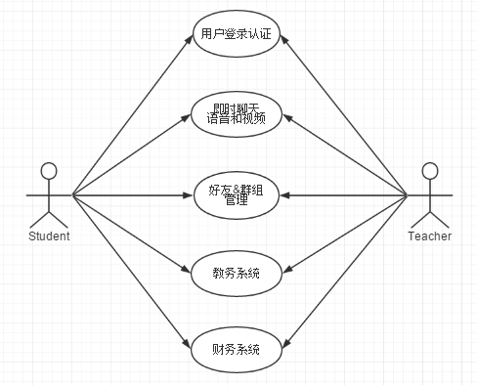

面向管理、维护人员
面向系统管理和维护人员，分别有：
管理员：
（1）用户权限管理
（2）备份数据回档
（3）发布通知
（4）服务器管理

维护人员：
（1）漏洞修复
（2）功能上/下线
（3）服务器监测与维护
Use case:
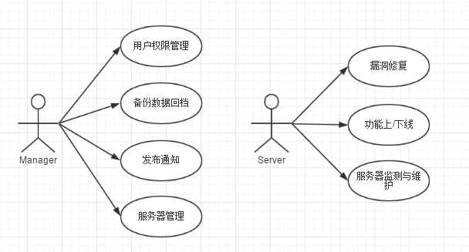

本文所确定的功能需求仅为初步需求，随软件开发阶段的推进，可能在之后多次迭代以再添加新的功能从而满足实际用户需求。

体系结构设计

总体结构

软件体系结构
采用面向对象程序设计方法，将计划实现的各功能划分后归纳为2~3个类以实现。分为客户端和服务器端两部分。
UML - Class Diagram
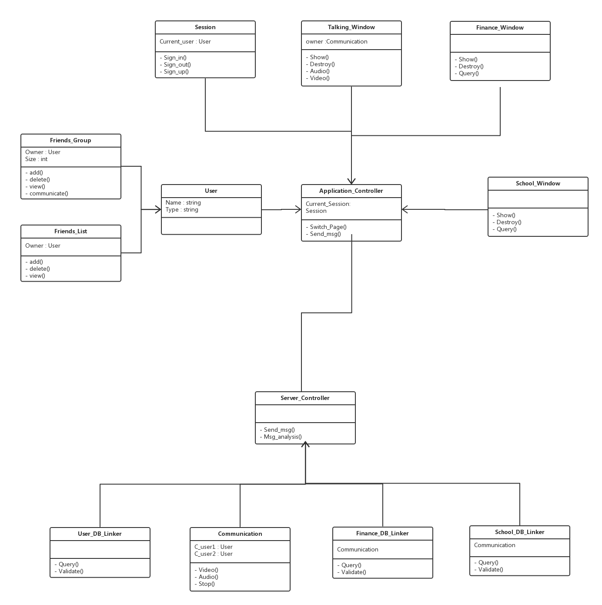
客户端程序以ApplicationController为中心，与User、Session、Talking_Window、Finance_Window、School_Window等几个主要的类相关联，其中User类下又关联Friends_List和Frinds_Group两个类。
服务器端程序以ServerController为中心，Communition类用于处理聊天会话，其余各个Linker类用于处理与数据库的链接。
对于一般用户功能，以ApplicationController为中心，调度配置各模块的类来访问服务器，进而实现功能；
外部访问数据库如学校教务系统和财务系统，由其自身负责维护管理，BUAATALK-APP仅通过Linker类调用其接口来交换数据；
功能实现的一般流程为：
客户端发出请求→服务器接收请求→服务器逻辑处理、访问数据库→服务器返回结果→客户端据结果进行操作完成交互

硬件体系结构
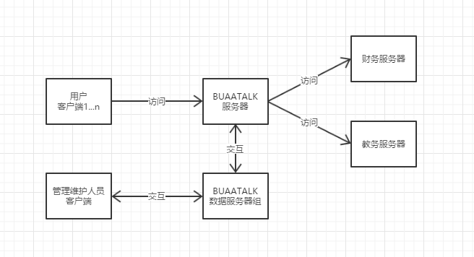
BUAATALK-APP项目自身拥有的硬件资源主要是两组服务器，一是负责直接与用户进行交互和大部分逻辑处理的主服务器（上图位于中心的BUAATALK服务器），二是专用于存放和管理数据的数据库服务器组。
普通用户客户端硬件以iOS和Android移动智能设备为主，通过直接访问BUAATALK主服务器获取服务；
管理员和维护人员通过专用客户端软件从专用硬件（事先绑定）上可以同时访问主服务器和数据服务器组，从而进行各项管理维护操作。

功能分配
介绍各项待实现的功能与上述软件体系结构的对应关系。从而指导开发人员根据功能划分来对开发过程做出安排，尽可能做到模块化，模块之间相互独立进行开发和测试。

用户账户控制
相关的类：
ApplicationController, Session, User, ServerController, User_DB_Linker

即时聊天，语音视频
相关的类：
ApplicationController, Session, ServerController, Talking_Window, Communication

好友及群组管理
相关的类：
ApplicationController, Session, User, Friends_List, Friends_Group

师生教务服务
相关的类：
ApplicationController, Session, User, Server_Controller, School_Window,
School _DB_Linker

财务缴费管理
相关的类：
ApplicationController, Session, User, Server_Controller, Finance_Window, Finance_DB_Linker

接口设计

用户界面设计

APP页面状态转换
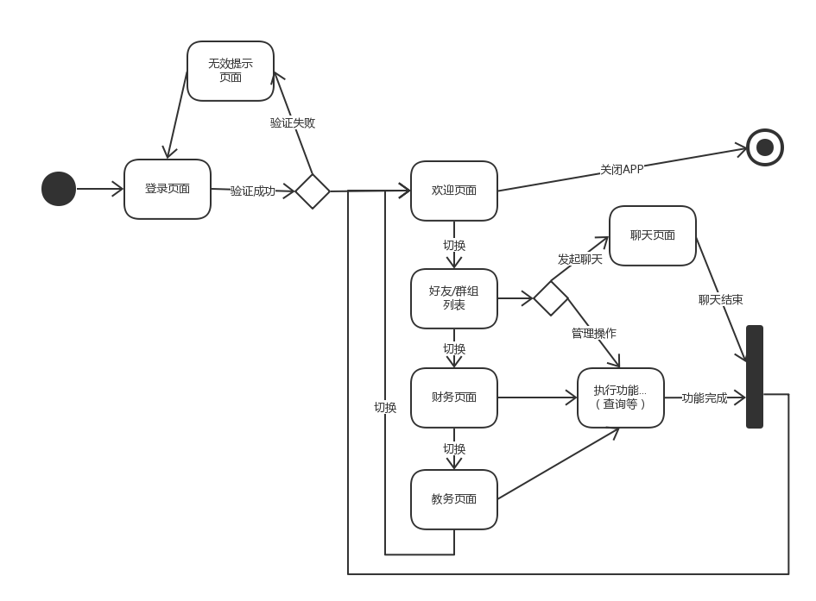

开启APP后首先需要登录，若登录失败将无法进入后续页面，也不能使用任何功能。登录后进入欢迎页面，并可在欢迎页面、好友列表、财务页面和教务页面四个页面间进行循环切换显示，每个页面应提供对应相关功能的多个按钮，用户自行选择使用何种功能。
每当用户选择执行一个功能时，将进入对应功能页面并且等待功能完成，在此期间不能回到列表选择执行下一功能，否则将产生错乱。

APP页面外观设计
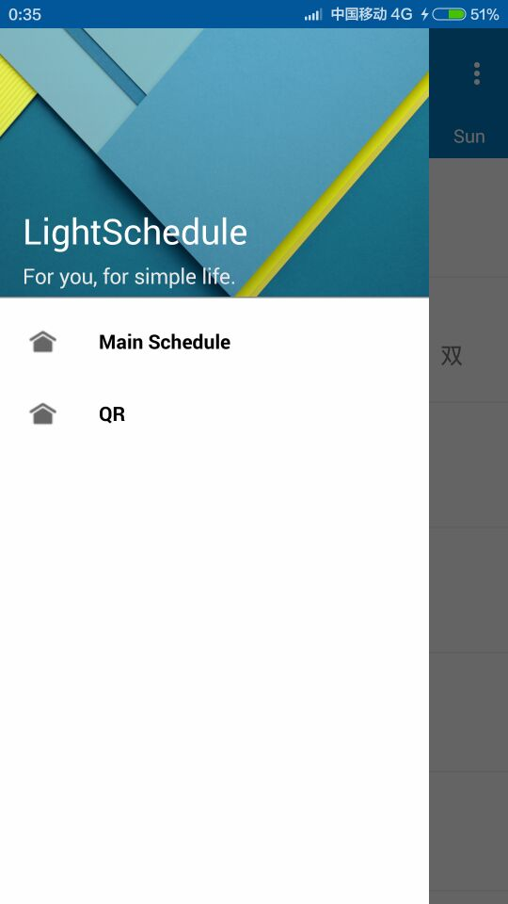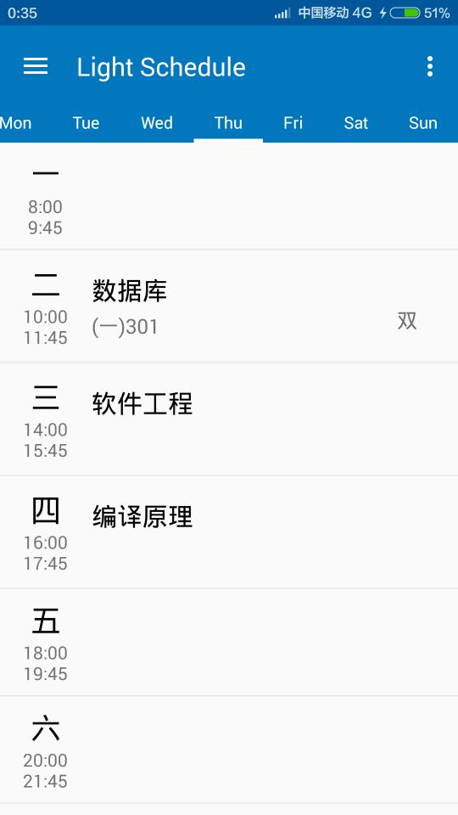

在android平台和iOS平台分别遵守平台规范，按照material design(android)和HIG(iOS)设计语言来设计APP。

外部接口设计
集线器：高性能100M/10M 共享式/交换式HUB
网卡：10M或100M根据网络规模和传输要求而定
网络服务器：采用Windows7 或 Ubuntu Linux 14.04 LTS
数据库软件：采用Microsoft SQL SERVER2010或 MySQL5.7及以上版本
移动终端：支持iOS6.0及以上版本，Android 4.2及以上版本

内部接口设计
ApplicationController
属性 | 说明
Current_Session | 当前会话引用，提供执行功能草错时的必要信息
方法 | 说明
Switch_Page() | 切换页面
Send_msg() | 向服务器发送信息

User
属性 | 说明
Name | 当前用户名
Type | 当前用户类型

Friends_Group
属性 | 说明
Owner | 群组的拥有者用户
Size | 群组当前总人数
方法 | 说明
Add() | 加入新成员
Delete() | 成员退出
View() | 展示成员列表
Communicate() | 建立群组聊天窗口

Friends_List
属性 | 说明
Owner | 列表所属用户
方法 | 说明
Add() | 新加好友
Delete() | 删除好友
View() | 展示好友列表

Session
属性 | 说明
Current_User | 当前会话所属用户
方法 | 说明
Sign_in() | 登入
Sign_out() | 登出
Sign_up() | 注册

Talking_Window
属性 | 说明
Owner | 窗口所属的聊天
方法 | 说明
Show() | 创建窗口
Destroy() | 销毁窗口
Video() | 视频功能
Audio() | 音频对话

Finance_Window
方法 | 说明
Show() | 创建窗口
Destroy() | 销毁窗口
Query() | 查询功能

School_Window
方法 | 说明
Show() | 创建窗口
Destroy() | 销毁窗口
Query() | 查询功能

ServerController
方法 | 说明
Send_msg() | 向客户端发送信息
Msg_analysis() | 对接收到的信息进行分析，进而调用相应的接口完成功能

User_DB_Linker
方法 | 说明
Query() | 查询数据库
Validate() | 验证是否合法用户

Finance_DB_Linker
方法 | 说明
Query() | 查询数据库
Validate() | 验证是否合法用户

School_DB_Linker
方法 | 说明
Query() | 查询数据库
Validate() | 验证是否合法用户

School_DB_Linker
属性 | 说明
C_user1 | 聊天参与用户A
C_user2 | 聊天参与用户B
方法 | 说明
Video() | 建立视频通话
Audio() | 建立语音通话
Stop() | 终止聊天

数据结构设计

数据库设计
此部分主要明确的问题是BUAATALK-APP功能实现所需要的数据表结构，下述分为两部分描述，第一部分是总体设计，即所需数据表总览；第二部分是针对每一张表给出其具体的字段、字段类型、值域、索引等具体问题描述。
本文在此给出的数据库设计仅为初步方案，虽然已经尽可能给出数据库设计的细节，但很多问题仍然需要在开发过程中进行调整。

数据库Tables
共计应建立6张表；
数据库的表结构 | 表名称 | 设计者 | 审核者 | 完成日期
数据库的表结构 | 学生 | 张宇 | 李想 | 2015.12.28
数据库的表结构 | 教师 | 张宇 | 李想 | 2015.12.28
数据库的表结构 | 账号 | 张宇 | 李想 | 2015.12.29
数据库的表结构 | 群组 | 张宇 | 李想 | 2015.12.29
数据库的表结构 | 好友关系 | 张宇 | 李想 | 2015.12.31
数据库的表结构 | 师生交流 | 张宇 | 李想 | 2015.12.31

数据库Table Structure
对每张表进行详细说明；
学生
字段代号 | 名称 | 类型 | 值域 | 数据项名 | 索引或键 | 备注 | 缩写词
1 | 姓名 | String | - | 姓名 |  |  | Name
2 | 性别 | Char | {M, W} | 性别 |  |  | Sex
3 | 学号 | Integer | >=1 | 学号 | 主键 |  | St_num
4 | 年级 | Integer | {1,2,3,4} | 年级 |  |  | level
5 | 出生年月 | Date | > 1900.1.1 | 出生年月 |  |  | Birth

教师
字段代号 | 名称 | 类型 | 值域 | 数据项名 | 索引或键 | 备注 | 缩写词
1 | 姓名 | String | - | 姓名 |  |  | Name
2 | 性别 | Char | {M, W} | 性别 |  |  | Sex
3 | 教师编号 | Integer | >=1 | 教师编号 | 主键 |  | Te_num
4 | 出生年月 | String | >1900.1.1 | 出生年月 |  |  | Birth

账号
字段代号 | 名称 | 类型 | 值域 | 数据项名 | 索引或键 | 备注 | 缩写词
1 | 用户名 | String | - | 用户名 | 主键 |  | Name
2 | 密码 | String | - | 密码 |  | 需加密 | Psw
3 | 用户类型 | Char | {S,T,M} | 用户类型 |  |  | Type
4 | 权限等级 | Integer | {0,1,2,3} | 权限等级 |  |  | Level

群组
字段代号 | 名称 | 类型 | 值域 | 数据项名 | 索引或键 | 备注 | 缩写词
1 | 群组编号 | Integer | >=1 | 群组编号 | 主键 |  | Gro_num
2 | 群主用户名 | String | - | 群主用户名 | 外键 |  | Gro_name
3 | 人数上限 | Integer | [1, 100] | 人数上限 |  |  | Gro_max
4 | 创建时间 | String | >1900.1.1 | 创建时间 |  |  | Gro_birth

好友关系
字段代号 | 名称 | 类型 | 值域 | 数据项名 | 索引或键 | 备注 | 缩写词
1 | 关系编号 | Integer | >=1 | 关系编号 | 主键
2 | 账号A | String | - | 账号A | 外键 |  | R_userA
3 | 账号B | String | - | 账号B | 外键 |  | R_userB
4 | 建立时间 | String | >1900.1.1 | 建立时间 |  |  | R_bitrh

师生交流
字段代号 | 名称 | 类型 | 值域 | 数据项名 | 索引或键 | 备注 | 缩写词
1 | 关系编号 | Integer | >=1 | 关系编号 | 主键
2 | 教师A | String | - | 教师A | 外键 |  | C_tea
3 | 学生B | String | - | 学生B | 外键 |  | C_stu
4 | 建立时间 | String | >1900.1.1 | 建立时间 |  |  | C_birth

详细设计

用户账户登录
时序图：
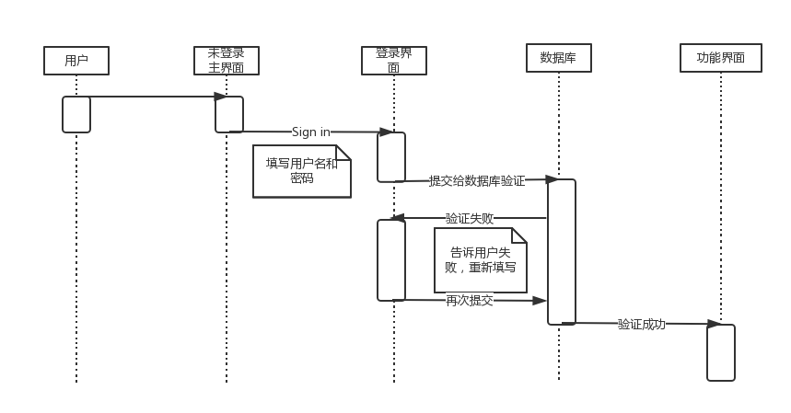
用户进入APP时首先需要登录，登录过程即用户填写用户名和密码，由表单提交给ApplicationController对象，ApplicationController调用Session对象的Sign_in方法，Sign_in再通过服务器端ServerController调用User_DB_Link.validate()验证用户，成功验证则服务器返回消息使得ApplicationController给出提示并使APP跳转至功能界面，等待用户下一步操作，同时设置Session属性以记录当前用户信息并新建User对象，为后续操作提供基本信息；若未能通过验证，则返回消息使得ApplicationController提示失败并返回登录页面等待重新登录。

用户聊天和语音视频
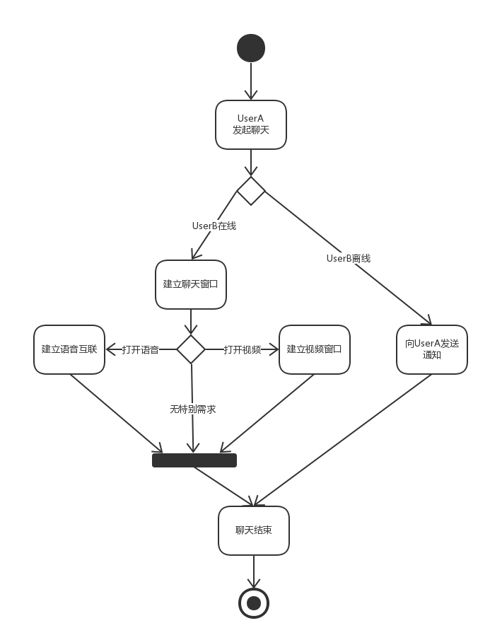
当有一个用户A选择一个用户发起聊天后，服务器端将收到消息，查询被选用户B是否在线，若B不在线，则返回提示，向用户A做出通知并进入聊天结束的处理；若B在线，则返回消息，对A和B分别建立聊天窗，加载A与B的相关信息（来自各自的session），然后根据用户AB的是否选择打开音频和视频有可能建立语音或视频连接。当用户AB聊天结束，选择关闭聊天窗口时，同时切断可能存在的语音、视频连接，并进入聊天结束处理。

